**Tugas Akhir – Pertemuan 3**

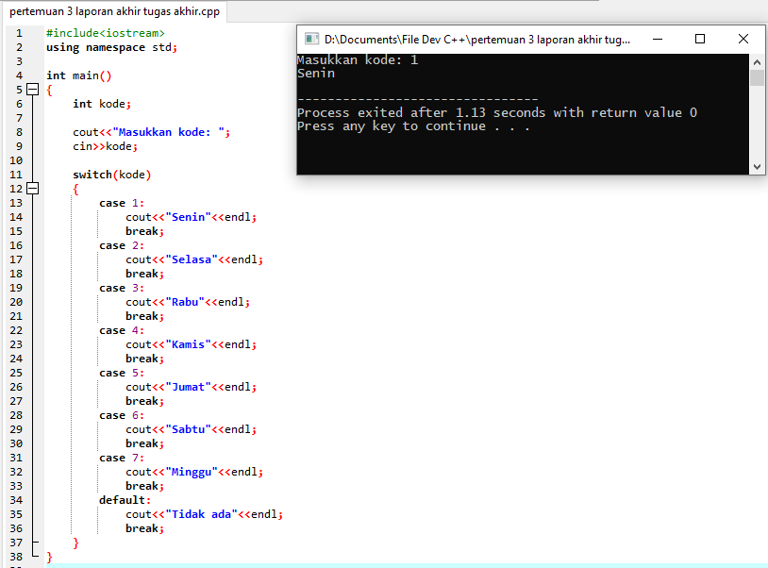

**Source Code:**

#include<iostream>  
using namespace std;  
int main()  
{  
 int kode;

cout<<"Masukkan kode: ";  
cin>>kode;

switch(kode)  
{  
 case 1:  
 cout<<"Senin"<<endl;  
 break;  
 case 2:  
 cout<<"Selasa"<<endl;  
 break;  
 case 3:  
 cout<<"Rabu"<<endl;  
 break;  
 case 4:  
 cout<<"Kamis"<<endl;  
 break;  
 case 5:  
 cout<<"Jumat"<<endl;  
 break;  
 case 6:  
 cout<<"Sabtu"<<endl;  
 break;  
 case 7:  
 cout<<"Minggu"<<endl;  
 break;  
 default:  
 cout<<"Tidak ada"<<endl;  
 break;  
}

}

**Kesimpulan – Pertemuan 3**

Pada pertemuan ke-3 ini, saya dapat menarik kesimpulan, saya memahami tentang *Decision.* Pada pemrograman ada dua yang saya ketahui, yaitu: if dan switch. Pada modul ini saya mempelajari: if biasa, if … else, if majemuk, if dalam if (nested-if), dan if dalam if majemuk.

Contoh penggunaan-penggunaan if:

If biasa:

if (kondisi)

{

pernyataan

}

If … else:

if (kondisi 1)

{

pernyataan 1

}

else

{

pernyataan 2

}

If majemuk:

if (kondisi)

{

pernyataan 1

pernyataan 2

pernyataan 3

pernyataan n

}

If dalam if:

if (kondisi 1)

{

if (kondisi 2)

{

pernyataan 1

}

pernyataan 2

}

If dalam if majemuk:

if (kondisi 1)

{

pernyataan 1

}

else if (kondisi 2)

{

pernyataan 2

}

else if (kondisi 3)

{

pernyataan 3

}

else

{

pernyataan n

}